美国天普大学杜小江教授学术报告
报告题目： Cloud SLA Verification Using a Third Party Auditor
使用第三方审计进行云服务品质协定验证
时间：2012年5月25日 上午10:00
地点：逸夫楼405

报告内容简介：
（1）云计算与云服务品质协定简介；
（2）云服务品质协定验证的必要性；
（3）云服务品质协定验证面临的难题；
（4）使用第三方审计进行云服务品质协定的验证。

报告人简介：
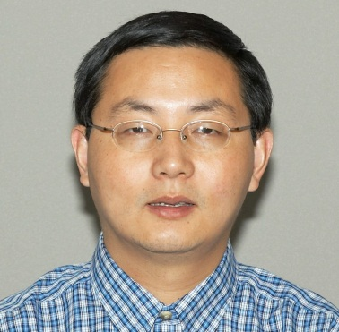
杜小江博士是美国天普大学计算机与信息科学系的终身教职（副教授），分别于1996年和1998年获得清华大学自动化专业学士和硕士学位，2002年和2003年在美国马里兰大学分别获得电子工程专业的硕士学位和博士学位。2004到2009年之间杜博士在美国北达科他州立大学（North Dakota State Univ）做助理教授，并于2009年5月获得杰出研究奖。他研究方向为：无线网络、安全、云计算、计算机网络与系统等，并在这些领域发表了90余篇期刊和会议论文，其中IEEE Transactions的论文10余篇，SCI收录70余篇。杜博士主持和承担多项美国国家科学基金会和美国陆军研究局的科研项目，研究经费达三百多万美元。杜博士是四个国际期刊的编委，在2006到2010年间，担任IEEE/ACM无线通信与移动计算国际会议计算机与网络安全论坛主席，是几个重要的IEEE/ACM国际会议（例如：INFOCOM (2007 - 2013), IM, NOMS, ICC, GLOBECOM, WCNC, BroadNet和 IPCCC）技术委员会的委员，IEEE高级会员和ACM终身会员。杜博士的个人主页为：www.cis.temple.edu/~xjdu。

注：听报告的学生请携带校园卡记录创新学分

